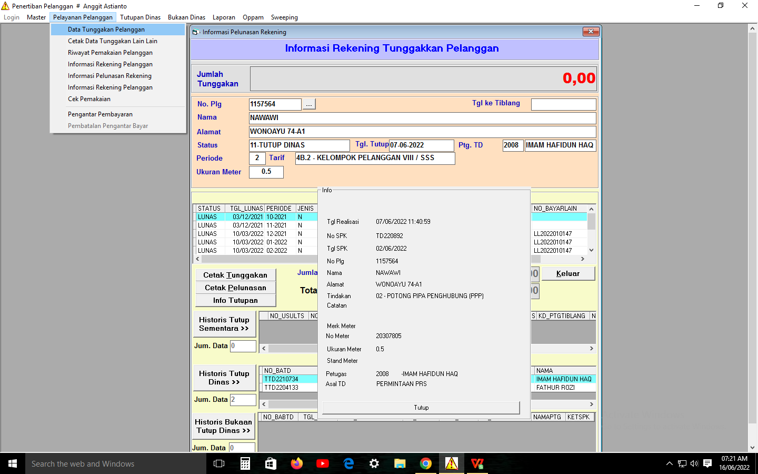

01-ANGKAT METER

SK DIANGKAT

ITRON

68 m3